# У Мерседеса проблемы – отзыв машин из-за возгорания

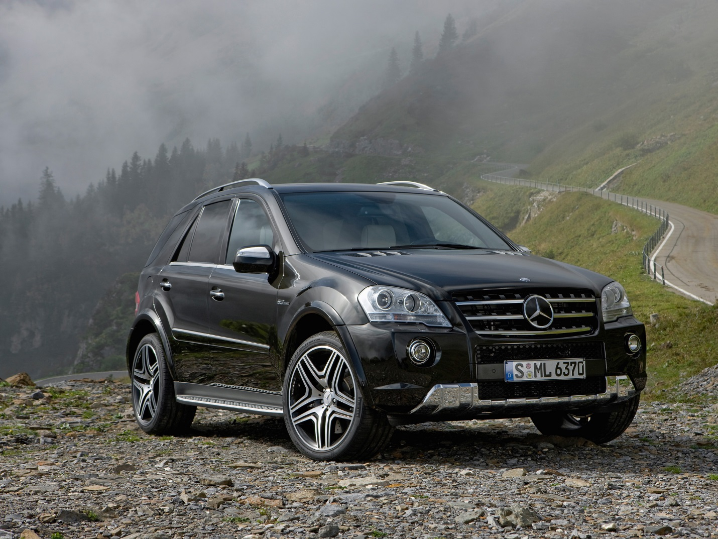

Немецкая компания решила отозвать 1 млн. авто по всему миру. В них входят кроссоверы ГЛА и ГЛС, автомобили Е и С классов. Сроки производства автомобилей с 2005 г. по наши дни. При этом производитель остановил на время выпуск отзываемых моделей.

По сообщениям причиной отзывы стала высокая вероятность пожара в моторном отсеке. На сегодняшний день уже произошёл 51 такой случай. 0 из них выпадает на долю США, а остальные на другие рынки. Проблема заключается в системе предохранителей, которая не отличается повышенной надёжностью. Поэтому сервисам придётся исправлять заводскую недоработку, чтобы автомобили случайно не загорелись.

Пару месяцев назад в России Даймлер уже проводил отзывную компанию на кроссоверы МЛ и ДЖиЛ, которые были проданы на отечественном рынке с марта 2014 г. Проблема заключалась в дефекте топливной системе, патрубок который проходил рядом с системой отопления. Существовала вероятность разгерметизации системы и утечки топлива на отопитель, что привело бы к пожару или взрыву.

Учитывая уже вторую отзывную компанию Мерседеса за последнее время немцам стоит призадуматься над проверкой качества выпускаемых автомобилей, иначе можно потерять часть рынка. Ведь за качество отечественный покупатель приобретает автомобили Даймлер.

Источники рерайта:

<http://rus.postimees.ee/4035999/daimler-otzovet-po-vsemu-miru-okolo-milliona-novyh-mercedes-benz-posle-50-sluchaev-vozgoranija>

<http://www.avtovzglyad.ru/avto/avtoprom/2017-03-06-mercedes-benz-ostanovil-prodazhu-semi-modelej-iz-za-riska-vozgoranija-/>

<http://izvestia.ru/news/668940>